Новости образования №6 (декабрь, 2019)
- День открытых дверей Уральского федерального университета: лично или онлайн-трансляция?
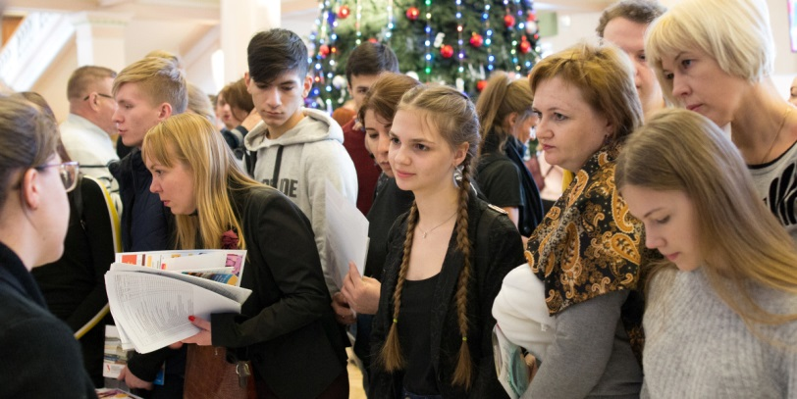
11 и 12 января 2020 года Уральский федеральный университет проводит дни открытых дверей. Место проведения: г. Екатеринбург, ул. Мира, 19, Актовый зал (именно здесь летом будет работать приемная комиссия университета: все документы подаются в одном месте).
На встречу можно прийти в 11:00 или в 14:00 (мероприятие повторится, то есть надо выбрать одно время и ориентироваться на него), а также посмотреть онлайн-трансляцию мероприятия (доступна через социальную сеть Вконтакте Абитуриент УрФУ или Ютуб-канал Университетское телевидение).
Обязательна предварительная регистрация (https://urfu.ru/ru/events/8539/).
Сценарий мероприятия:
В Актовом зале – презентация Центра нового приема.
Представители приемной комиссии расскажут о тонкостях приема-2020, необходимых документах для поступления, льготах и бонусах, ответят на вопросы абитуриентов и родителей.
В фойе 1 этажа / на паркете 2 этажа – возможность познакомится с представителями всех (13) институтов и всех направлений подготовки (489 образовательных программ).
То есть с 10:00 до 16:00 представители институтов УрФУ расскажут гостям об особенностях направлений подготовки.
Также будет работать музей и ярмарка студенческих возможностей.
- Отборочный тур межрегиональной транспортной олимпиады «ПАРУСА НАДЕЖДЫ» от УрГУПС
Проводится в режиме on-line с использование сети «Интернет» на официальном сайте олимпиады https://www.miit.ru/. Для прохождения интернет-тура необходимо зарегистрироваться на сайте c 16 декабря 2019 года по 31 января 2020 года.
​Профиль/предметы | Классы | Регистрация | Интернет-тур
Математика  "Техника и технологии" (физика) | 9-11 | 16 декабря 2019 г. - 31 января 2020 г. | 16 декабря 2019 г. - 31 января 2020 г.
ОЧНЫЙ – ЗАКЛЮЧИТЕЛЬНЫЙ ТУР
МЕЖРЕГИОНАЛЬНОЙ ТРАНСПОРТНОЙ ОЛИМПИАДЫ ШКОЛЬНИКОВ «ПАРУСА НАДЕЖДЫ»
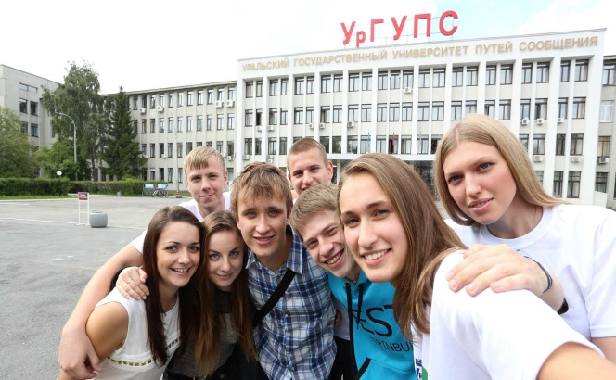
- Математика - 29 февраля 2020 г.
- Техника и технологии – 1 марта 2020 г.
Место проведения очного тура – УрГУПС, 620034, г. Екатеринбург, ул. Колмогорова, д. 66.
Сайт www.usurt.ru
БОНУСЫ УЧАСТНИКАМ ОЛИМПИАДЫ «ПАРУСА НАДЕЖДЫ»
При поступлении в УрГУПС участник олимпиады «Паруса надежды» получает дополнительные баллы в качестве признания индивидуальных достижений абитуриента.
Победители и призеры олимпиады «Паруса надежды» по профилю «техника и технологии» (физика) получают право на льготы при поступлении в соответствии с правилами приема вуза.
Подробная информация по олимпиаде «Паруса надежды» находится на сайте РУТ (МИИТ) https://www.miit.ru/.
Участие в олимпиаде бесплатное!
Контакты: (343) 221-25-55, (343) 221-25-25. электронная почта: dpk@usurt.ru

- УрГЭУ приглашает на День открытых дверей

День открытых дверей 11 января в 11-00 час.

в главном корпусе УрГЭУ: ул. 8 Марта, 62, (2 этаж)
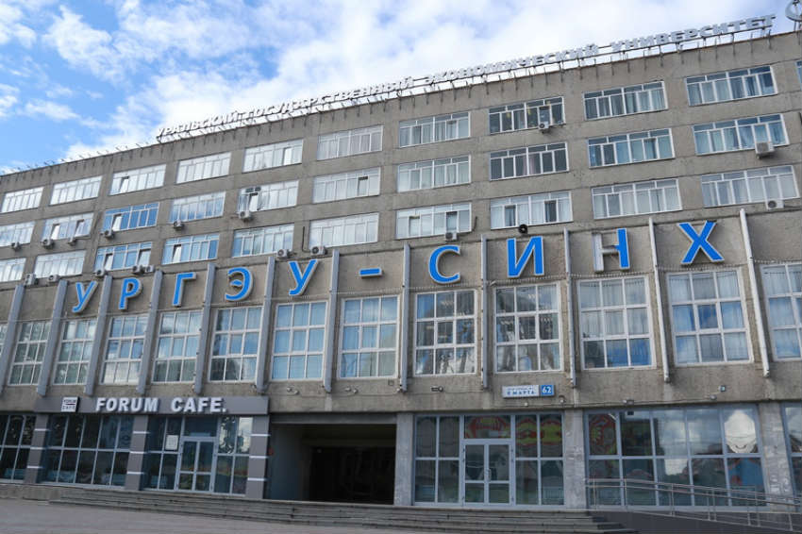
ПРИГЛАШАЕМ!
на программы БАКАЛАВРИАТА выпускников школ, лицеев, гимназий
- особенности приема – 2020;
- пробное ЕГЭ – физика, информатика
студентов и выпускников колледжей и техникумов
- получить образование в ускоренные сроки или с применением дистанционных технологий
на программы МАГИСТРАТУРЫ и АСПИРАНТУРЫ
студентов и выпускников вузов
- об основных аспектах и преимуществах обучения;
- консультации заведующих выпускающих кафедр по образовательным программам и дальнейшему трудоустройству

Адрес: ул. 8 Марта/Народной Воли, 62/45, г. Екатеринбург, 620144
ТЕЛЕФОН ПРИЕМНОЙ КОМИССИИ: (343) 257-02-27
E-mail: pr-com@usue.ru

- Иностранные студенты УГЛТУ приняли участие в проекте "Поэзия без границ"
12 декабря 2019 года иностранные студенты УГЛТУ участвовали в проекте «Поэзия без границ.
Международные поэтические чтения», проходившем в Педагогическом университете, на базе института филологии, культурологии и межкультурной коммуникации.
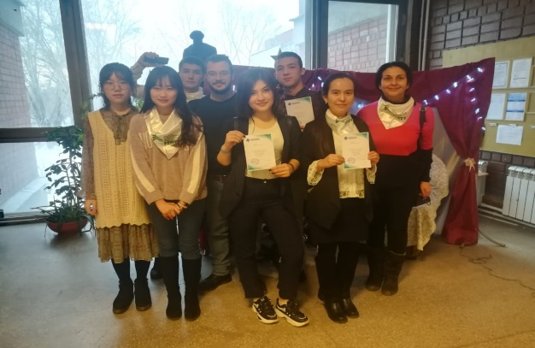
Цель проекта – объединение студентов - билингвов, обучающихся в Екатеринбурге в разных образовательных учреждениях, и сохранение национальной литературы, богатства национального языка. На встрече иностранных студентов прозвучали стихотворения на русском, китайском, английском, французском, таджикском, татарском, казахском и киргизском языках. География чтений в этом году необычайно широка. Впервые участники услышали голоса Турции, Афганистана, Алжира.

- Екатеринбургский экономико-технологический колледж предлагает: Профильное и предпрофильное обучение

Объявляем набор на курсы:
«Основы российского законодательства»
«Юный экскурсовод»
«Занимательная кулинария»
«История русской кухни»
«Торговля в интернете»
«Азы этикета стола»
«Карвинг»

Ждем вас на факультативах:
«Кулинария-путь к творчеству»
«Легкая атлетика»
«Плавание»
Также для Вас работают:

Международная школа молодого кондитера
Малая IT академия наук
Приемная комиссия
ул. Декабристов, 58; (343) 257-44-66,
пр. Космонавтов, 50; (343) 331-30-80, 331-30-13
ул. Шефская, 13; (343) 331-69-34
ул. Шефская, 6; (343) 331-66-43, 331-66-48
- Екатеринбургский институт физической культуры (филиал) Федерального государственного бюджетного учреждения высшего образования «Уральский государственный университет физической культуры» знакомит с известными выпускниками:

Хотим представить вам лишь некоторых из наших выпускников, которыми мы заслуженно гордимся!

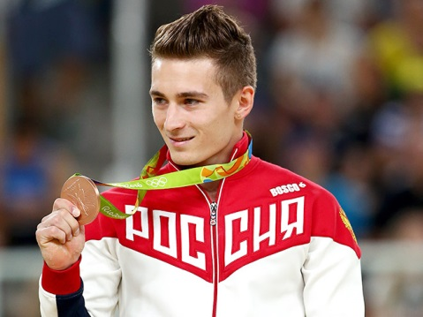
Давид Белявский. Его называют самым элегантным гимнастом Европы. Заслуженный мастер спорта России. Серебряный призер Олимпийских игр 2016 года в Рио-де-Жанейро в командном первенстве, бронзовый призер Олимпийских игр 2016 года в упражнениях на параллельных брусьях. Шестикратный чемпион Европы, многократный призер чемпионатов мира и Европы. Награжден медалью ордена «За заслуги перед Отечеством» I степени.
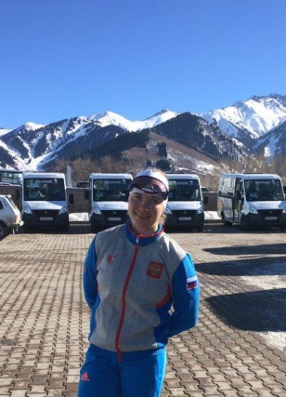
Тамара Воронина. Мастер спорта России. На чемпионате мира среди юниоров в 2014 году стала серебряным призером в составе сборной России. Была победительнице первенства России среди юниоров в летнем и зимнем биатлоне. На чемпионате России в 2017 году стала серебряным призером в индивидуальной гонке. В 2019 году на универсиаде в Красноярске завоевала бронзовую медаль в гонке преследования на 10 км.

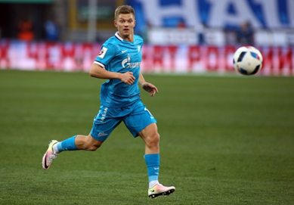
Олег Шатов. Начинал с мини-футбола и уже в юном возрасте демонстрировал отличный результат. Мастер спорта России. В 2014\2015 — Чемпион России в составе ФК «Зенит»; 2015\2016 — обладатель Кубка России; в 2015 и 2016 года — обладатель суперкубка России. В 2014, 2015, 2016 и 2017 года входил в списки 33 лучших футболистов чемпионата России.
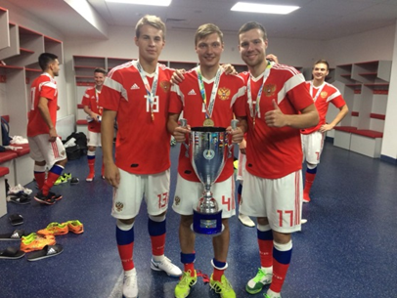
Валерий Демин. В сезоне 2015/16 в составе молодежной сборной России, принимал участие в матчах против Ирана. В августе 2018 в составе студенческой сборной России завоевал золотые медали чемпионата мира по мини-футболу среди студентов, проходившего в Казахстане.

Антон Соколов. Мини-футбол. Чемпион России 2012-13 гг.; вице-чемпион юношеской суперлиги сезона 2014-15 гг.; бронзовый призер первенства России среди юношей 1998-99 г.р.; чемпион мира среди студентов 2018 г.

Антон Оппер. Начал играть в мини-футбол с шести лет. В августе 2018 в составе студенческой сборной России завоевал золотые медали Чемпионата мира среди студентов, проходившего в Казахстане.

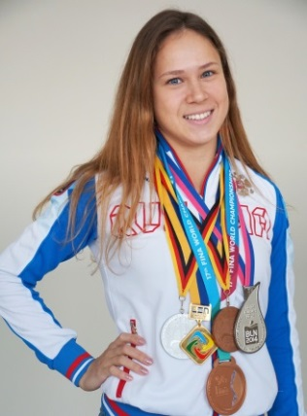
Кристина Ильиных. Еще юниором стала серебряным призером первенства Европы 2008 г., серебряным и бронзовым призером первенства Европы в 2011 году. Многократный призер и победитель чемпионатов России. Серебряный призер чемпионата Европы 2015 г. (прыжки в воду, трамплин 3 метра), бронзовый призер чемпионата Европы 2016 г. (синхронные прыжки с трамплина 3 метра). Член олимпийской сборной России на играх в Рио-де-Жанейро 2016 года

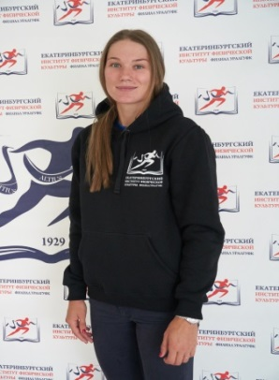
Ирина Казакевич (биатлон). Мастер спорта России. Принимала участие в европейском юношеском олимпийском фестивале 2015 года в Австрии. На чемпионате России в 2018 году завоевала бронзовую медаль в составе сборной Свердловской области. В этом же году на чемпионате мира стала бронзовым призером в индивидуальной гонке. Неоднократно становилась победительницей этапов Кубка России среди юниоров. На универсиаде в Красноярске в 2019 году завоевала серебро в гонке преследования на 10 км.

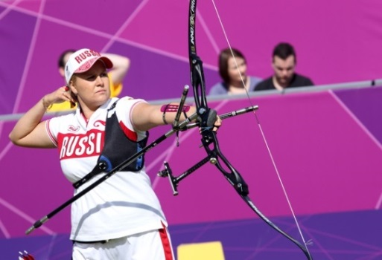
Ксения Перова. Она стала первой лучницей в новейшей истории российского спорта обладательницей золота чемпионата мира. До нее не первую ступень чемпионата в этом виде выходили только советские лучницы, последний раз — в 1985 году. Заслуженный мастер спорта. Серебряный призер командного первенства в составе сборной России по стрельбе из лука на олимпийских летних играх 2016 года, участница игр 2012 года, чемпионка мира 2015 года в командном первенстве; двукратная чемпионка Европы. Награждена медалью ордена «За заслуги перед Отечеством» I степени.

Присоединяйтесь к нашей команде чемпионов!

Подробнее о правилах приема на программы высшего и среднего профессионального образования вы можете прочитать на официальном сайте Екатеринбургского института физической культуры (филиал) ФГБОУ ВО «УралГУФК» www.sport-ural.ru.
Справки по тел.: (343)234-63-45, (343)234-63-41

Дни открытых дверей проводятся каждую третью среду месяца по адресу г. Екатеринбург, ул. Шаумяна, 85. Возможны изменения. Следите за информацией на сайте.

- Тюменский государственный университет приглашает на «День в SAS»
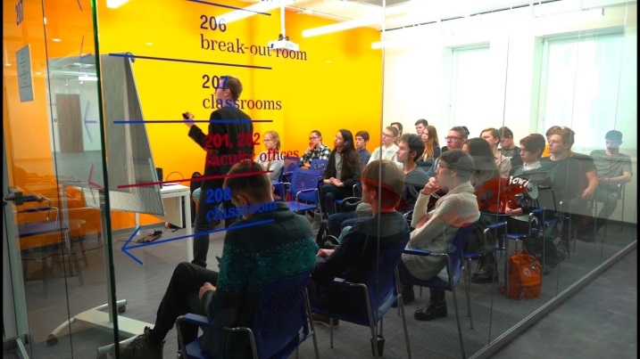
Дата: 22 Декабря 2019
SAS — это принципиально новое научно-образовательное подразделение ТюмГУ и самый международный бакалавриат в России, открывающий лучшим студентам доступ к образованию мирового уровня.

«День в SAS» начнется с вводной лекции директора Школы Андрея Щербенка. После этого — 45-минутные занятия, которые проведут профессора SAS (две сессии по пять занятий). Из десяти вы сможете выбрать два наиболее интересных. Одновременно у родителей абитуриентов будет возможность задать вопросы про поступление и обучение в SAS руководству Школы перспективных исследований. День закончится встречей со студентами SAS, где можно будет пообщаться с ними в неформальной атмосфере.

Предварительная программа на сайте вуза: https://www.utmn.ru/presse/kalendar/834051/

15.00–17.00 — Предновогодняя мини-вечеринка со студентами SAS Место проведения — ул. 8 Марта 2/1, Школа перспективных исследований (SAS), ТюмГУ

Для того чтобы принять участие в мероприятии, необходимо зарегистрироваться.

Открытый день — онлайн

Присоединиться к открытому дню в SAS также можно онлайн. Весь день мы будем транслировать события и лекции в наших социальных сетях (Youtube, Instagram, Facebook, VK). У вас будет возможность задать вопросы и получить консультацию у профессоров, студентов и сотрудников SAS в течение мероприятия. Подключиться к трансляции встречи и включить уведомление о ее начале можно по ссылке.
Источник: https://www.utmn.ru/presse/kalendar/834051/

- Уральский гуманитарный институт УрФУ приглашает на обучение:
39.03.01 Социология
«Социологические исследования в управлении цифровым обществом»
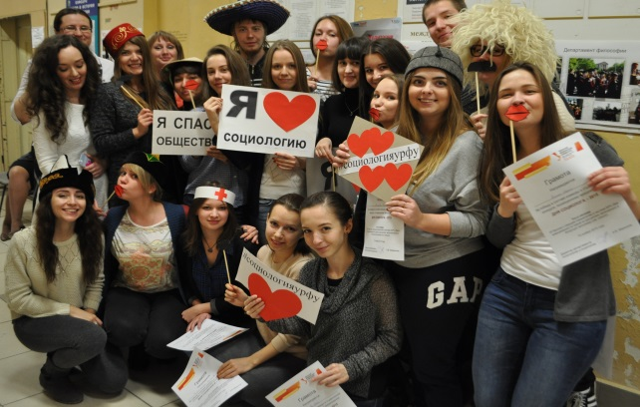
О направлении:
Социология – наука, раскрывающая тайны человеческой жизни. Оценивает прошлое, исследует настоящее, прогнозирует будущее. Хочешь научиться распознавать мотивы поведения разных людей, умело управлять поведением малых и больших групп – изучай социологию! Профессия социолога – одна из самых молодых, современных и перспективных в России. Эта профессия открывает двери в мир знаний о закономерностях социальной жизни. Результаты работы социологов необходимы для принятия управленческих решений, для разработки социальных технологий и программ. У социолога никогда не будет больших проблем с трудоустройством: зная людей, он всегда найдет себе достойную работу. Специалисты-социологи сегодня востребованы на предприятиях, во властных структурах и средствах массовой информации, в маркетинговых и PR- агентствах, в научных центрах и университетах.
Наши выпускники могут работать:
КЕМ
■ менеджерами по управлению персоналом;
■ преподавателями высших учебных заведений;
■ сотрудниками кадровой службы;
■ социологами;
■ специалистами информационно-аналитических служб;
■ специалистами по маркетингу, рекламе, PR;
■ маркетологами;
■ разработчиками проектов;
■ экспертами.
ГДЕ
■ в производственных и аналитических службах организаций различных отраслей (промышленные, транспортные, логистические компании, торговые фирмы и СМИ);
■ в органах государственной и муниципальной власти;
■ в академических и ведомственных научно-исследовательских организациях, центрах социологических исследований;
■ в образовательных организациях.
Вступительные испытания
■ Обществознание
■ Математика (профильный уровень)
■ Русский язык
О направлении: https://programs.edu.urfu.ru/ru/9864/
По вопросам поступления:
Новгородцева Анастасия Николаевна,
Адрес: пр. Ленина, 51
Аудитория: 207
Телефон: +79126057852, +7(343)389-97-30
Электронная почта: gumanitarii.priem@urfu.ru,

- ГАПОУ СО «Уральский радиотехнический колледж им. А.С. Попова» приглашает на дни открытых дверей

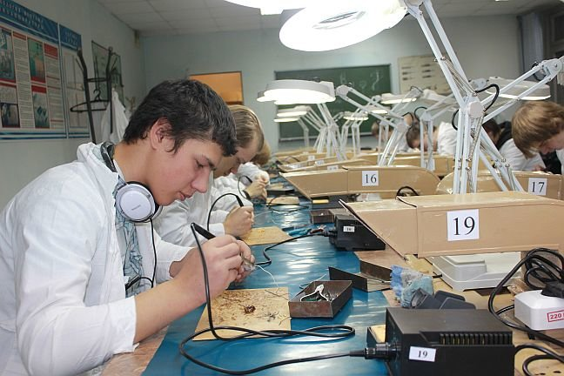
Уважаемые школьники и родители, приглашаем вас на Дни открытых дверей, которые пройдут:

8 февраля (начало в 14–00)
14 марта (начало в 14–00)
18 апреля (начало в 14–00)
23 мая (начало в 14–00)
На Днях открытых дверей у вас будет возможность познакомиться с колледжем, его специальностями и лабораториями.
Сайт: www.urtt.ru
Адрес: 620131, г. Екатеринбург, ул. Крауля, дом 168;
E-mail: radio-college@urtk.su
Приемная директора: +7 (343) 242 50 64
Факс: +7 (343) 242 50 64

- Пермская государственная фармацевтическая академия знакомит с профессией « провизор»
Специальность «Фармация»
Условия поступления
Очная форма:
- На места в рамках контрольных цифр приема
- На места по договорам об оказании платных образовательных услуг
Очная (по индивидуальному плану):
- На места по договорам об оказании платных образовательных услуг
Результаты ЕГЭ: химия, биология, русский язык
Сроки обучения
Очная форма: 5 лет
Квалификация: провизор
По данным исследований, проведенных экспертами группы компаний HeadHunter, провизоры вошли в пятёрку самых востребованных профессий.
Провизор - это специалист с высшим фармацевтическим образованием, работающий в сфере производства, хранения и продажи лекарственных препаратов.
Провизор (от латинского – заготовляющий, предвидящий) – фармацевт высшей квалификации.
Где работают провизоры?
Розничные фармацевтические организации
Самая видимая часть специальности «Фармация» – это аптеки. Сегодня в России функционирует более двадцати тысяч аптек. Всем предприятиям нужны профессиональные фармацевтические кадры. Аптечный провизор – самая распространенная вакансия на сайтах, посвящённых поиску работы. Провизор в аптеке – это специалист, хорошо разбирающийся в тысячах лекарственных препаратах, их формах и ценовых диапазонах. Он ведёт информационную и консультационную работу в аптеке.
Оптовые фармацевтические организации
По-прежнему, востребованы специалисты, чья профессиональная деятельность связана с продвижением и продажей лекарств в оптовой системе. Сегодня оптовые фармацевтические организации называют логистическими центрами.Логистические центры создаются для того, чтобы решить проблему доставки грузов от поставщика к потребителю в кратчайшие сроки и с наименьшими финансовыми затратами.
Химические лаборатории
Провизор должен обеспечить выпуск качественных лекарственных средств.
Контроль качества лекарственных средств аптечного изготовления и заводского производства возлагается на контрольно-аналитические столы и кабинеты аптек, лаборатории и центры сертификации. Эту деятельность осуществляют провизоры-аналитики.
Промышленные фармацевтические предприятия
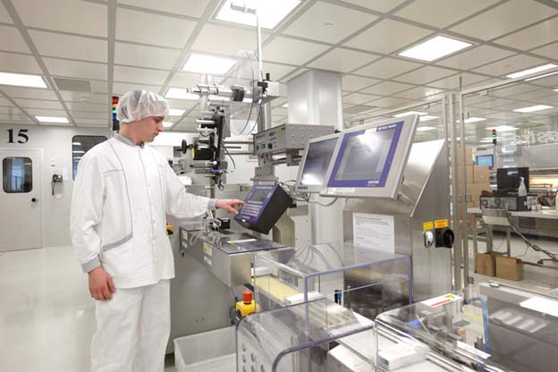
В 2009 году правительство страны выделило фармацевтическую промышленность как приоритетное направление развития современной
российской экономики. В результате реализации стратегии к 2020 году, доля продукции отечественного производства в общем объёме внутреннего рынка должна составить не менее 50% в стоимостном выражении, при этом не менее 80% должно носить инновационный характер и находиться под патентной защитой. Для работы на фармацевтических предприятиях требуются провизоры-технологи.
Бюро судебно-медицинской экспертизы
Судебно-химические исследования вещественных доказательств производятся в судебно-химических отделениях бюро судебно-медицинской экспертизы экспертами-химиками, имеющими высшее фармацевтическое образование. Эксперт-химик должен иметь хорошую подготовку в области химических и биологических наук, владеть знаниями по токсикологической химии. Эксперт-химик производит исследования, используя современные технологии, измерительную и аналитическую аппаратуру.
Научная деятельность
Развитие фармацевтического рынка связано с разработкой, созданием и испытанием новых препаратов. Федеральная целевая программа по развитию фармацевтической промышленности Российской Федерации до 2020 года предусматривает создание 17 научно-исследовательских центров по разработке лекарственных препаратов и медицинской техники. Перспективными профессиями являются: провизор технолог - специалист в области промышленной фармацевтической технологии, «специалист по клиническим исследованиям» и «специалист по мониторингу клинических исследований».
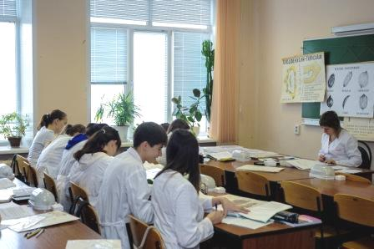
Учебные заведения
Одним из интереснейших видов будущей работы выпускников фармацевтического вуза является преподавательская деятельность. Выпускники фармацевтического вуза могут с успехом работать в высших и средних учебных заведениях, осуществляющих подготовку фармацевтических специалистов.
Приемная комиссия: 614990, Российская Федерация, Пермский край, г. Пермь, ул. Крупской, д. 46
Телефон/факс: +7 (342) 233-55-01
Телефон приемной комиссии: +7 (342) 262-36-80
Официальный сайт: http://pfa.ru
Электронная почта: perm@pfa.ru

